Лабораторная работа №2

РАБОТА С ОСНОВНЫМИ ВСТРОЕННЫМИ ФУНКЦИЯМИ

**Цель работы:** рассмотреть основные встроенные функции

языка программирования Python и научиться с ними работать.

**Ход работы:**

Задание:

Написать функцию, которая принимает на вход две разных строки и возвращает количество совпадений двух символов в строках. Например, на входе две строки «xadasw» и «xad» совпадением будет считаться группа символов «xa» и «ad».

Реализация:

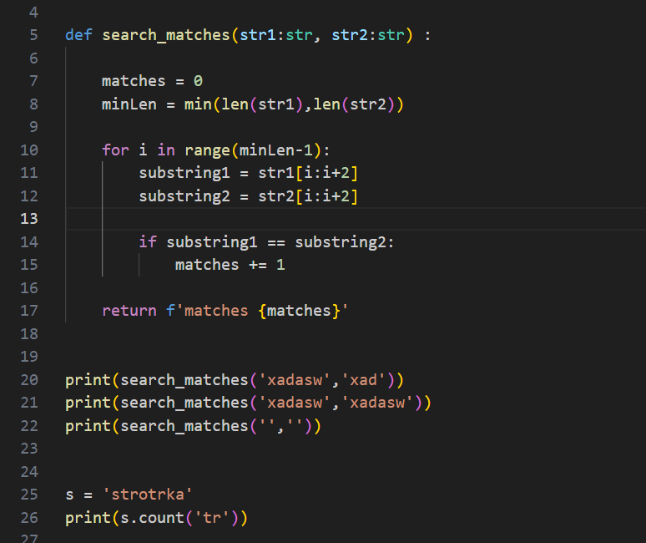

Рис 2.1 код программы

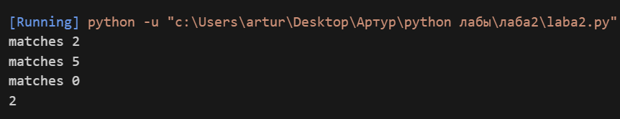

Рис 2.1 вывод в консоли

**Вывод:** В ходе выполнения лабораторной работы были изучены основные встроенные функции языка программирования Python. Были освоены методы их использования для решения различных задач.